茨木市立西中学校での食に関する取組みについて
令和３年１２月１０日

食に関する指導の取組みを取材するため茨木市立西中学校を訪問しました。同校は、今年度より栄養教諭が配置された学校で、「人間愛を以って正しい立場でたくましく生きる人間力」を学校教育目標に掲げて、健康管理を自主的に行う態度を育成することを指導の重点の一つにおいて取組みを進めています。
教科と関連した食に関する授業の取組み
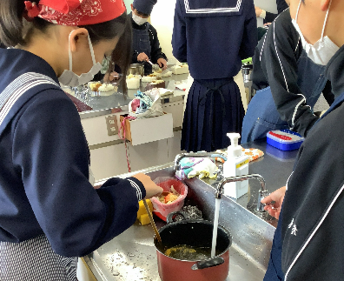
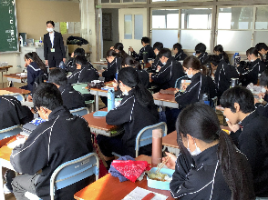
今回は、１年生の技術・家庭科家庭分野の調理実習で、家庭分野担当教諭と栄養教諭によるティームティーチングの授業でした。「ひき肉料理を作ってみよう」をテーマに、ドライカレーとじゃがいものバジルソース和えを調理しました。新型コロナウイルス感染症対策に配慮したうえで、久しぶりの学校での調理実習ということで、子どもたちは協力して楽しそうに調理していました。料理が完成したら、持参した弁当箱に詰めて調理室から教室へ移動します。教室では前向き黙食での喫食でしたが、自分たちが作ったドライカレーやじゃがいものバジルソース和えを一口ひとくち味わって噛みしめるように食べる姿がありました。友だちとともに協力して自分たちで作った料理の味は、やはり格別なものであることが伝わってきました。栄養教諭からは、調理実習前に話した実習でのポイントを再度確認し、ふりかえりの視点として安全や衛生面について自身が気をつけたことを記述するように指示がありました。個人で振り返りを書いた後は、調理実習を行った班で振り返りの共有を行います。「○○さん、じゃがいもをめっちゃきれいに切れていたで♪」と互いの良さを伝え合う場面や「家でも作って、食べてもらいたい！」と感想を述べ合う場面も見られました。各班からふりかえりの発表では、ドライカレーが辛かったという班に対しては調理で使った生姜のみじん切りが大きかったこと、じゃがいものバジルソース和えが味の濃いところとうすいところがあったという班にはソースを均一にからめる方法等を栄養教諭から教えてもらいました。最後に、栄養教諭が「おいしかった人？」と尋ねると全員がおいしかったと答えていました。西中学校の食に関する指導の全体計画①の第１学年の食に関する指導の目標には、「食事を通してより良い人間関係を構築できるよう工夫することができる」とあります。今回の調理実習を通して、子どもたちはより良い人間関係を構築できたように感じました。

